แผนการจัดการเรียนรู้ที่ ๙
กลุ่มสาระการเรียนรู้สุขศึกษาและพลศึกษา ชั้นมัธยมศึกษาปีที่ ๑
รายวิชา ยืดหยุ่น รหัสวิชา พ๒๑๑๐๔
หน่วยการเรียนรู้ที่ ๓ เรื่อง การทรงตัว เวลา ๑ ชั่วโมง
เรื่อง การพุ่งม้วนข้ามสิ่งกีดขวาง

๑.สาระสำคัญ
การพุ่งม้วนมีลักษณะกับการม้วนหน้า หากผู้ฝึกได้รับการฝึกท่าม้วนหน้ามาเป็นอย่างดีแล้ว การฝึกท่าพุ่งม้วนก็จะทำได้ดีและปลอดภัยยิ่งขึ้น หากผู้เรียนปฏิบัติได้ถูกต้องจะทำให้การพุ่งม้วนเป็นไปด้วยความสวยงามและไม่ก่อให้เกิดอันตรายต่อผู้เรียนอีกด้วย ซึ่งทักษะเหล่านี้จะสามารถนำไปใช้ในชีวิตประจำวันทำให้ร่างกาย

๒.มาตรฐานการเรียนรู้
สาระที่ ๓ : การเคลื่อนไหว การออกกาลังกาย การเล่นเกม กีฬาไทยและกีฬาสากล
มาตรฐาน พ ๓.๑ : เข้าใจมีทักษะในการเคลื่อนไหว กิจกรรมทางกาย การเล่นเกมและกีฬา
มาตรฐาน พ ๓.๒ : รักการออกกำลังกาย การเล่นเกมและการเล่นกีฬาปฏิบัติ
เป็นประจำอย่างสม่ำเสมอ มีวินัย เคารพสิทธิ กฎ กติกา มีน้าใจนักกีฬา มีจิตวิญญาณ ใน
การแข่งขันและชื่นชมในสุนทรียภาพของการกีฬา

๓.ตัวชี้วัด
๑. เล่นกีฬาไทย กีฬาสากลประเภทบุคคล / คู่ กีฬาประเภททีมได้อย่างน้อย ๑ ชนิด
๒. แสดงออกถึงการมีมารยาทในการดู การเล่นและการแข่งขันกีฬาด้วยความมีน้ำใจนักกีฬา และนำไปใช้
ปฏิบัติทุกโอกาส จนเป็นบุคลิกภาพที่ดี

๔.จุดประสงค์การเรียนรู้
๑.บอกขั้นตอนและวิธีการพุ่งม้วนข้ามสิ่งกีดขวางได้ถูกต้อง
๒.สามารถพุ่งม้วนข้ามสิ่งกีดขวางได้ถูกต้อง
๓.นำทักษะการพุ่งม้วนไปเล่นกับผู้อื่นเพื่อเกิดความสนุกสนานและปฏิบัติตามกฎกติกาได้

๕.สาระการเรียนรู้
-ขั้นตอนและวิธีการพุ่งม้วนข้ามสิ่งกีดขวาง

๖.คุณลักษณะอันพึงประสงค์
- มีวินัย

๗.ผลงานที่ต้องการ
-นักเรียนมีความสามารถปฏิบัติการพุ่งม้วนข้ามสิ่งกีดขวางได้ถูกต้อง

๘.ภาระ/ชิ้นงาน
-การพุ่งม้วนข้ามสิ่งกีดขวาง
๙.กระบวนการจัดการเรียนรู้
ดำเนินการสอนโดยใช้ ๕ ขั้นตอน ดังต่อไปนี้
ขั้นเตรียมและอบอุ่นร่างกาย
๑. นักเรียนเข้าแถวตอนลึก ๖ แถว
๒. ครูสำรวจจำนวนนักเรียน ความพร้อมด้านสุขภาพและเครื่องแต่งกาย
๓. ครูชี้แจงจุดประสงค์การเรียนรู้ให้นักเรียนทราบและชี้แจงจุดประสงค์ในการใช้เบาะยืดหยุ่น
มาเป็นอุปกรณ์การฝึกปฏิบัติในชั่วโมง
๔. นักเรียนอบอุ่นร่างกาย (Warm up) ให้นักเรียนอาสาสมัครผลัดกันออกมานำบริหารอวัยวะ
ส่วนต่าง ๆ เพื่อเป็นการสร้างเสริมสมรรถภาพของร่างกาย ดังนี้
๔.๑ ยืนกดศีรษะลงค้างไว้ (๑๐ วินาที)
๔.๒ ดันปลายคางเงยหน้าขึ้นค้างไว้ (๑๐ วินาที)
๔.๓ หมุนข้อเท้าและข้อมือ ข้างซ้ายและข้างขวาสลับ(๒๐ วินาที)
๔.๔ นำมือซ้ายไปทางขวานำมือขวากดที่ข้อศอกค้างไว้ (๒๐ วินาที)
๔.๕ นำมือขวาไปทางซ้ายนำมือซ้ายกดที่ข้อศอกค้างไว้ (๒๐ วินาที)
๔.๖ หมุนไหล่ไปด้านหน้าและด้านหลัง (๒๐ วินาที)
๔.๗ บิดเอวซ้ายขวาสลับกัน (๒๐ วินาที)
๔.๘ ยืนก้มแตะปลายเท้า สลับซ้ายและขวา (๒๐ วินาที)
๔.๙ ยืนดึงขาข้างขวาไปด้านหลังค้างไว้ (๑๐ วินาที)
๔.๑๐ ยืนดึงขาข้างซ้ายไปด้านหลังค้างไว้ (๑๐ วินาที)
๔.๑๑ กระโดดตบ (๓๐ วินาที)



ภาพการอบอุ่นร่างกาย

ขั้นอธิบายและสาธิต
๑.นักเรียนเข้าแถวเป็นรูปครึ่งวงกลม ๒ วงซ้อนกันแล้วนั่งลงดูครูอธิบายและสาธิต ดังภาพ

๒.ครูให้ความรู้โดยการอธิบายขั้นตอน และ วิธีการพุ่งม้วนข้ามสิ่งกีดขวาง
การพุ่งม้วนข้ามสิ่งกีดขวาง
ครูอธิบาย
ใช้ขั้นตอนและการฝึกการพุ่งม้วนเพียงแต่เพิ่มสิ่งกีดขวาง (เพื่อนเป็นฐาน จากต่ำไปหาสูง
ต่อจากนั้นก็ใช้กล่องไม้หรือหีบกระโดด )
ขั้นตอนที่ ๑. ยืนย่อตัวหรือนั่งย่อตัวเท้าชิดบนเบาะข้างฐาน
ขั้นตอนที่ ๒. ให้เพื่อนมาเป็นสิ่งกีดขวาง ( ฐานมอบ ฐานสูง )
ขั้นตอนที่ ๓. กระโดดลอยตัวไปข้างหน้าเหยียดขาให้ตรงข้ามฐานอย่าให้ เข่าแตะฐาน
ขั้นตอนที่ ๔. การลงสู่พื้นเมื่อมือกระทบกับพื้นเบาะก้มเก็บคอ ยุบข้อศอก
ม้วนหน้ารวบเท้าให้ชิดแล้วยืนทรงตัวนับ ๑ ถึง ๓ แล้วค่อยเดิน ลงเบาะไปต่อท้ายแถว
การลงสู่พื้นจะต้องนิ่มครูอธิบายและสาธิต
วิธีการฝึก
- คนแรกของกลุ่มขึ้นยืนบนเบาะ
- ให้เพื่อนมาเป็นสิ่งกีดขวาง (ฐานหมอบ ฐานสูง)
- ยืนย่อตัวหรือนั่งย่อตัวเท้าชิดบนเบาะข้างฐาน
- กระโดดลอยตัวไปข้างหน้าเหยียดขาให้ตรงข้ามฐาน อย่าให้เข่ากระแทก หรือแตะฐาน
- การลงสู่พื้นเมื่อมือกระทบกับพื้นเบาะก้มเก็บคอ ยุบข้อศอก ม้วนหน้า รวบเท้าให้ชิดแล้วยืนทรงตัวนับ
๑ ถึง ๓ แล้วค่อยเดินลงจากเบาะไปต่อท้ายแถวลงสู่พื้นต้องนิ่มอย่าให้กระแทก
-คนต่อไปขึ้นยืนบนเบาะและทำ ตามขั้นตอนจนหมดทุกคนในกลุ่ม
ขั้นตอนที่ ๕ ครูสังเกต การปฏิบัตินักเรียนกลุ่มไหนที่ยังทำไม่ถูกครูแก้ไขให้แล้วให้เพื่อนในกลุ่มมาเป็นสิ่ง
กีดขวางเริ่มจากฐานหมอบก่อน คนที่ทำยืน อยู่ข้างเพื่อนแล้วกระโดดลอยตัวพุ่งม้วนข้าม
เพื่อนเวลาลงสู่พื้นให้นิ่มยืนให้นิ่ง ทำให้ครบทุกคนแล้วเปลี่ยนกันเป็นฐานครูสังเกตว่าทำ
คล่องหรือยัง ถ้าคล่องแล้วให้เปลี่ยนฐานให้สูงขึ้นคือให้เพื่อนคุกเข่า เข่าตั้งฉากกับพื้นแล้วใช้
หีบกระโดดเป็นฐานฝึกความเชื่อมั่นและการตัดสินใจ

ขั้นฝึกปฏิบัติ
๑.ครูให้นักเรียนศึกษาปฏิบัติกิจกรรมยืดหยุ่น ท่าการพุ่งม้วนข้ามสิ่งกีดขวาง ดังนี้
พุ่งม้วนข้ามสิ่งกีดขวาง
- คนแรกของกลุ่มขึ้นยืนบนเบาะ
- ให้เพื่อนมาเป็นสิ่งกีดขวาง ( ฐานหมอบ ฐานสูง )
- ยืนย่อตัวหรือนั่งย่อตัวเท้าชิดบนเบาะข้างฐาน
- กระโดดลอยตัวไปข้างหน้าเหยียดขาให้ตรงข้ามฐาน อย่าให้เข่ากระแทก หรือแตะฐาน
- การลงสู่พื้นเมื่อมือกระทบกับพื้นเบาะก้มเก็บคอ ยุบข้อศอก ม้วนหน้ารวบเท้า
ให้ชิดแล้วยืนทรงตัวนับ ๑ ถึง ๓ แล้วค่อยเดินลงจากเบาะไปต่อท้ายแถวลงสู่พื้นต้องนิ่มอย่าให้
กระแทก ( ม้วนหน้าท่าที่ ๑ )
- คนต่อไปขึ้นยืนบนเบาะและทาตามขั้นตอนจนหมดทุกคนในกลุ่ม (มุ่งมั่นในการทางาน)
๒. ให้คนต่อไปขึ้นมาทำครูสังเกตแก้ไข จนครบทุกคน
๓. รอบที่ ๒ ให้เวลาฝึก ๒๐ นาที ในกลุ่มบนเบาะกลุ่มของตนเอง ครูสังเกต การปฏิบัตินักเรียน
กลุ่มไหนที่ยังทาไม่ถูกครูแก้ไขให้

ขั้นนำไปใช้
๑. แบ่งนักเรียนออกเป็น ๔ กลุ่ม
๒.จัดการแข่งขัน การพุ่งม้วนข้ามสิ่งกีดขวาง โดยให้แต่ละกลุ่มแข่งกัน หากลุ่มที่ทำเวลาได้ดีที่สุด
และทำท่าถูกต้องจึงถือว่าเป็นกลุ่มที่ชนะ
๓.นักเรียนบริหารร่างกายหลังการฝึก (Cool down) โดยให้อาสาสมัครนำการบริหารร่างกาย
-ท่านอนหงายราบกับพื้น พับขาขวาหนึ่งข้างนับ ๑-๑๐
-ท่านอนหงายราบกับพื้น พับขาซ้ายหนึ่งข้างนับ ๑-๑๐
-นั่งกับพื้นเหยียดขาทั้งสองข้างออกก้มตัวจับปลายเท้านับ ๑-๑๐
-หมุนคอไปด้านซ้ายและขวา ๒๐ ครั้ง
-หมุนไหล่ไปด้านหน้าและด้านหลัง ๒๐ ครั้ง
-บิดเอวซ้ายขวาสลับกัน ๒๐ ครั้ง

ขั้นสรุป
๑.ครูให้สัญญาณ “รวมแถว” นักเรียนเข้าแถวหน้ากระดานเปิดระยะ 4 แถว แล้วนั่งลง
๒.ครูชมเชยกลุ่มที่ชนะการแข่งขันการพุ่งม้วนข้ามสิ่งกีดขวางและกลุ่มที่มีความตั้งใจฝึกปฏิบัติ แก้ไข
เสนอแนะกลุ่มที่มีข้อบกพร่อง โดยสอดแทรกคุณธรรมในด้านความมีน้ำใจนักกีฬา การช่วยเหลือ
ซึ่งกันและกัน และชี้แนะให้นักเรียนเห็นคุณค่าและประโยชน์จากการเล่นเกมเพื่อให้สามารถ
นำไปใช้ในชีวิตประจำวันและเสริมสร้างสมรรถภาพทางกายให้กับตัวเอง
๓.ครูให้นักเรียนร่วมกันสรุปเพิ่มเติมทักษะการม้วนหน้า ซึ่งถือว่าเป็นทักษะเบื้องต้นที่สำคัญในการ
เล่นกีฬายืดหยุ่น ดังนั้นควรฝึกฝนเป็นประจำเพื่อที่จะสามารถนำไปเล่นกีฬายืดหยุ่นได้อย่าง
สนุกสนาน และถูกต้อง
๔.นัดหมายนักเรียนชี้แจงในการเรียนในชั่วโมงต่อไป
๕.“เลิกแถว” นักเรียนแยกย้ายทำความสะอาดร่างกาย แล้วเดินกลับห้องเรียนอย่างเป็นระเบียบ
เรียบร้อย และให้กลุ่มที่รับผิดชอบในการเก็บอุปกรณ์ นำอุปกรณ์ไปเก็บเข้าที่ให้เรียบร้อย
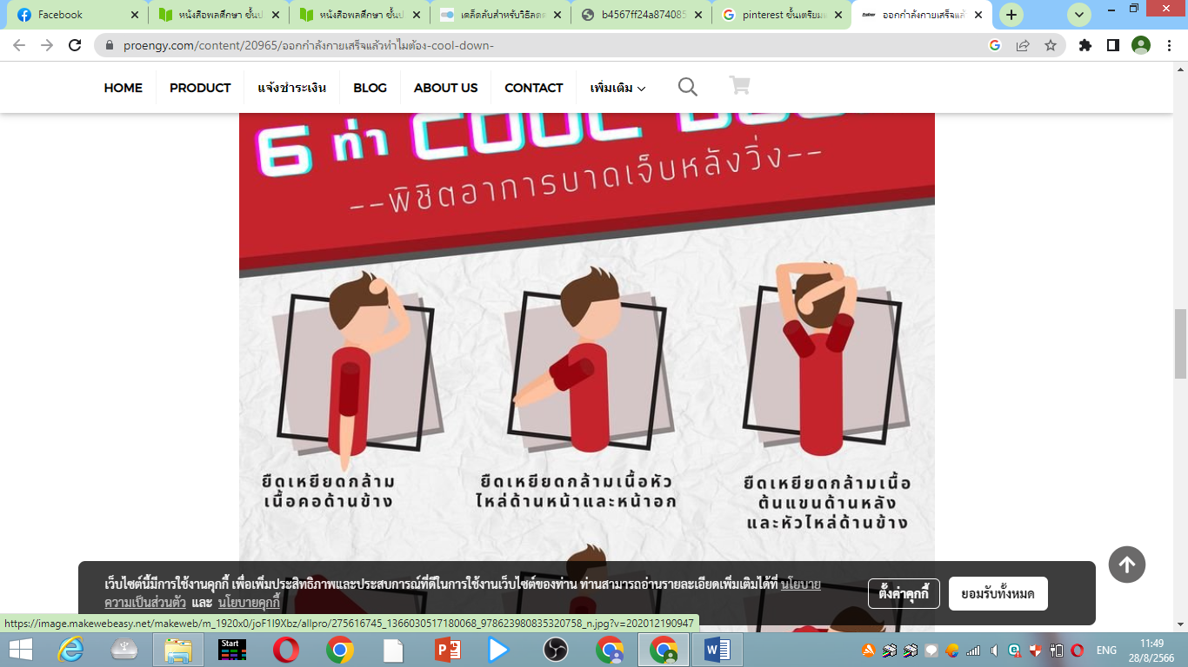
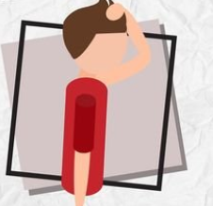

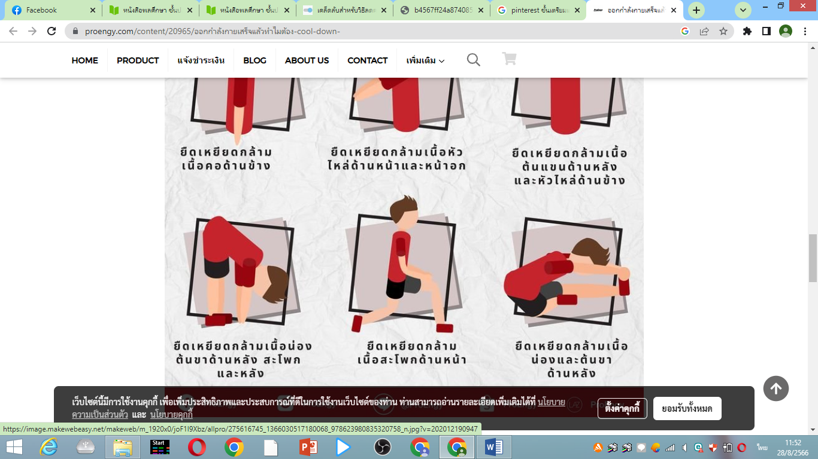
ยืดเหยียดกล้ามเนื้อคอด้านข้าง
ยืดเหยียดกล้ามเนื้อต้นแขนด้านข้าง
ยืดเหยียดกล้ามเนื้อน่อง
ยืดเหยียดกล้ามน่องต้นขา
ยืดเหยียดกล้ามสะโพก
ยืดเหยียดกล้ามเนื้อหัวไหล่ด้านข้าง

๑๐. สื่อ/แหล่งการเรียนรู้




- Internet
ลูกแชร์บอล
เอกสารประกอบการเรียน
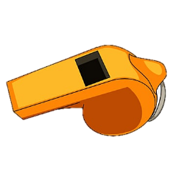
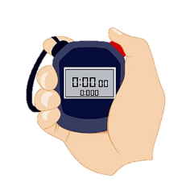
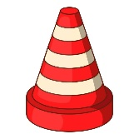

นกหวีด
นาฬิกาจับเวลา
กรวย

๑๑.วัดผลและประเมินผล
สิ่งที่ต้องการวัด | วิธีการ | เครื่องมือวัด | เกณฑ์
ด้านความรู้ (K)  อธิบายวิธีการในการสร้างความคุ้นเคยกับกีฬายืดหยุ่นได้ | ให้ตอบคำถามในชั่วโมงเรียน | ข้อคำถาม | ตอบถูกได้ = ๑  ตอบผิดได้ = ๐  ผ่านร้อยละ ๖๐ %
ด้านทักษะกระบวนการ (P)  นักเรียนสามารถปฏิบัติการเคลื่อนที่เพื่อควบคุมกีฬายืดหยุ่นได้ได้ | สังเกต | แบบประเมินผลการปฏิบัติ | ตามดุลพินิจของครู
ด้านคุณลักษณะอันพึงประสงค์ (A)  นักเรียนมีเจตคติที่ดีในการปฏิบัติกิจกรรมการบริหารร่างกายสำหรับกีฬายืดหยุ่นได้มีเจตคติที่ดีในการปฏิบัติกิจกรรม  การบริหารร่างกายสำหรับกีฬายืดหยุ่นได้ | สังเกตตาม แบบประเมิน | แบบประเมินคุณลักษณะอันพึงประสงค์ | ผ่านเกณฑ์ระดับคะแนน ๒ ขึ้นไป

แบบประเมินทักษะกระบวนการพลศึกษา

ชื่อ…………………………………………………………………………………………ชั้น………………………………….
คำชี้แจง : ให้ผู้สอนสังเกตพฤติกรรมของนักเรียนในระหว่างเรียนและนอกเวลาเรียน แล้วขีด / ลงในช่อง
ที่ตรงกับระดับคะแนน

ลำดับที่ | รายการประเมิน | ระดับคะแนน
ลำดับที่ | รายการประเมิน | ๓ | ๒ | ๑
๑ | ปฎิบัติได้ตามวิธีการ
๒ | ปฏิบัติได้อย่างคล่องแคล่ว
๓ | ปฎิบัติได้ตามเวลาที่กำหนด
๔ | ปฏิบัติด้วยความระมัดระวังด้านความปลอดภัย
๕ | มีน้ำใจนักกีฬา
 | รวม

ลงชื่อ………………………………………………ผู้ประเมิน
…………………/…………………../…………..

เกณฑ์การตัดสินคุณภาพ
ช่วงคะแนน | ระดับคูณภาพ
๑๒ | ดีมาก
๙ | ดี
๖ | พอใช้
ต่ำกว่า ๕ | ปรับปรุง
เกณฑ์การให้คะแนน
ปฎิบัติหรือแสดงพฤติกรรมอย่างสม่ำเสมอ ให้ ๓ คะแนน
ปฎิบัติหรือแสดงพฤติกรรมบ่อยครั้ง ให้ ๒ คะแนน
ปฎิบัติหรือแสดงพฤติกรรมบางครั้ง ให้ ๑ คะแนน

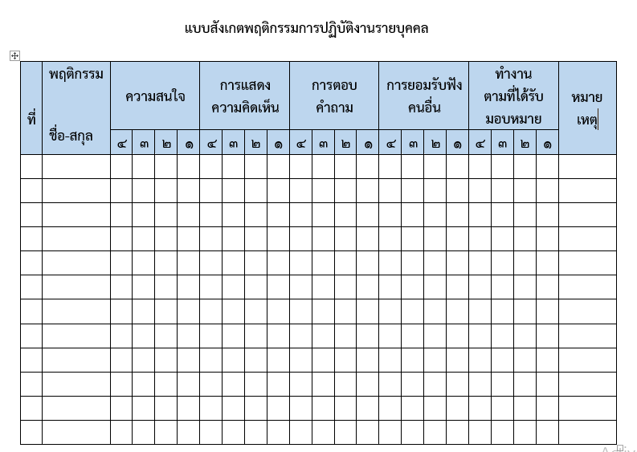

เกณฑ์การวัดผล ให้คะแนนระดับคุณภาพของแต่ละพฤติกรรมดังนี้

ดีมาก = ๔ สนใจฟัง ไม่หลับ ไม่พูดคุยในชั้น มีคำถามที่ดี ตอบคำถามถูกต้อง
ดี = ๓ การแสดงออกอยู่ในเกณฑ์ประมาณ ๗๐%
ปานกลาง = ๒ การแสดงออกอยู่ในเกณฑ์ประมาณ ๕๐%
ปรับปรุง = ๑ เข้าชั้นเรียน แต่การแสดงออกน้อยมาก ส่งงานไม่ครบ ไม่ตรงเวลา

ลงชื่อ……………………………….ผู้สังเกต
(……………………………….)
…………/…………/………..

เกณฑ์การวัดผล ให้คะแนนระดับคุณภาพของแต่ละพฤติกรรมดังนี้

ดีมาก = ๔ สนใจฟัง ไม่หลับ ไม่พูดคุยในชั้น มีคำถามที่ดี ตอบคำถามถูกต้อง
ดี = ๓ การแสดงออกอยู่ในเกณฑ์ประมาณ ๗๐%
ปานกลาง = ๒ การแสดงออกอยู่ในเกณฑ์ประมาณ ๕๐%
ปรับปรุง = ๑ เข้าชั้นเรียน แต่การแสดงออกน้อยมาก ส่งงานไม่ครบ ไม่ตรงเวลา

ลงชื่อ……………………………….ผู้สังเกต
(……………………………….)
…………/…………/………..

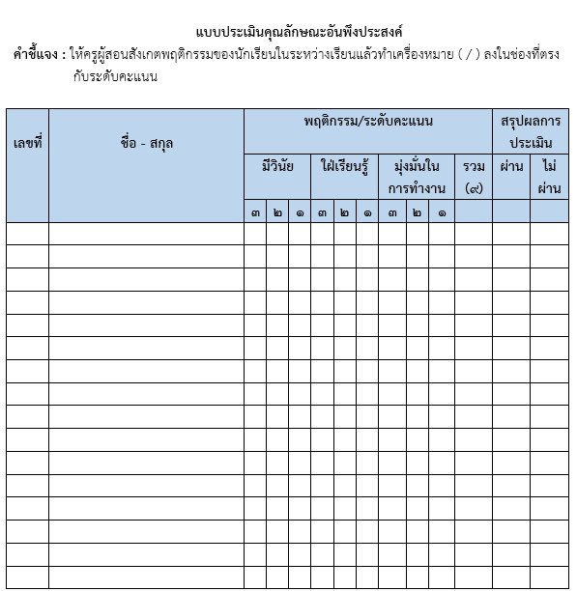

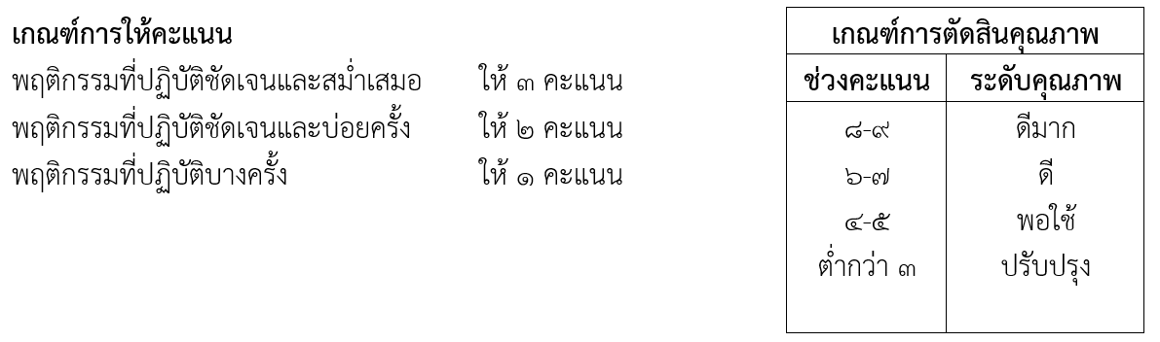

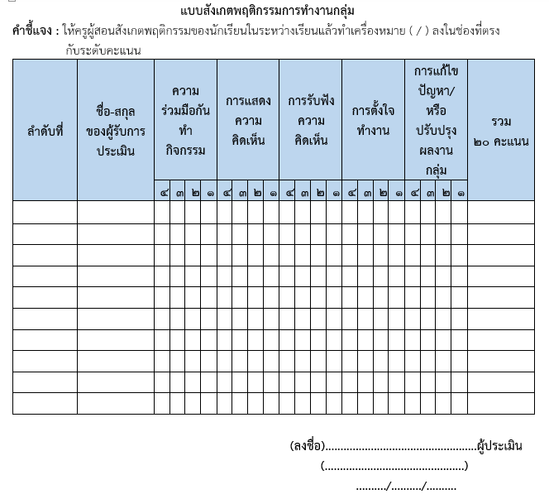

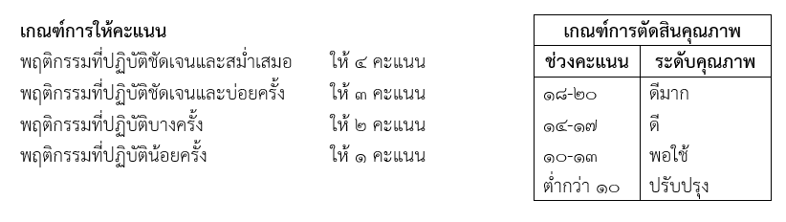

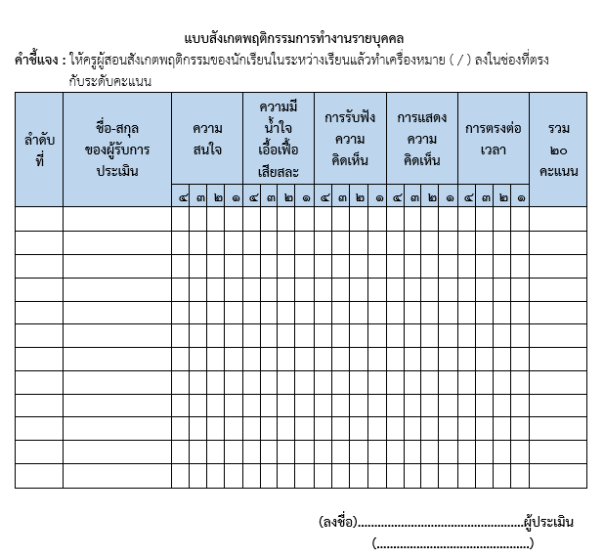

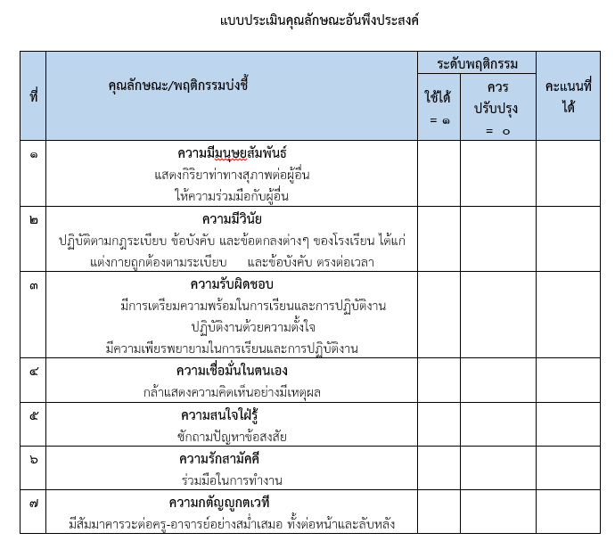

รวมคะแนนที่ได้ทั้งหมด = …………… คะแนน
หมายเหตุ : แบบประเมินนี้ใช้แบบเดียวกันทั้งผู้สอน
และประเมินคุณลักษณะดังกล่าวตลอดภาคการศึกษา

๑๒.กิจกรรมเสนอแนะ

.........................................................................................................................................................................................................................................................................................................................................................................................................................................................................................................................................................................................................................................................................................................................................................................................................................................................

บันทึกความคิดเห็นของครูพี่เลี้ยงก่อนสอน

.........................................................................................................................................................................................................................................................................................................................................................................................................................................................................................................................................................................................................................................................................................................................................................................................................................................................

ลงชื่อ………………………………………………….

วัน/เดือน/ปี…………………………………………

บันทึกความเห็นครูพี่เลี้ยงหลังสอน

....................................................................................................................................................................................................................................................................................................................................................................................................................................................................................................................................................................................................................................................................................................................................................................................................................................................................................................................

ลงชื่อ………………………………………………….

วัน/เดือน/ปี…………………………………………

ปัญหา/อุปสรรค
....................................................................................................................................................................................................................................................................................................................................................................................................................................................................................................................................................................................................................................................................................................................................................................................................................................................................................................................

แนวทางแก้ไข/ผลการแก้ไข
....................................................................................................................................................................................................................................................................................................................................................................................................................................................................................................................................................................................................................................................................................................................................................................................................................................................................................................................

ลงชื่อ………………………………………………….

วัน/เดือน/ปี…………………

ใบความรู้
การม้วนตัวกลิ้ง
หลักการและวิธีการม้วนตัวกลิ้ง
1. ก้มหน้าให้คางชิดหน้าอก เพื่อไม่ให้ส่วนกลางศีรษะกระแทกพื้น
2. มือทั้งสองต้องผ่อนแรงให้เหมาะสม
2.1 ถ้าผ่อนเร็วเกินไปจะทาให้ส่วนไหล่กระแทกพื้น
2.2 ถ้าช้าเกินไปจะทำให้แขนรับน้าหนักมากเกินไป และหลังจะกระแทกพื้น
3. จะต้องจัดร่างกายให้เป็นทรงกลม
4. ขณะม้วนตัวจะต้องลืมตาตลอด เพื่อช่วยในการทรงตัวและสามารถควบคุมร่างกายได้ดี
การม้วนตัวจะต้องอาศัยทักษะและการฝึกที่ถูกต้อง
ถ้าม้วนตัวไปข้างหน้า เรียกว่า ม้วนหน้า
ถ้าม้วนตัวไปข้างหลัง เรียกว่า ม้วนหลัง
ม้วนหน้า
การทำม้วนหน้าท่าที่ 1 นั่งย่อตัวม้วนหน้า
1. ยืนบนเบาะให้ตรง ให้ปลายเท้าชิดกัน
2. นั่งย่อตัวลงไป นั่งบนส้นเท้าตัวเอง น้าหนักตัวอยู่ที่ปลายเท้าส้นเท้าเปิด
3.โน้มตัวไปข้างหน้าเล็กน้อย เหยียดแขนไปข้างหน้าให้ตรงการวางมือระยะห่างระหว่างมือให้ห่าง 1 ช่วงไหล่ของตัวเอง ส้นเท้าเปิด สายตามองที่หน้าท้องตัวเอง คางชิดกับร่องหน้าอก
4. ก้มมุดเข้าหาตัวเองให้หลังศีรษะแตะกับเบาะ อย่าเอาส่วนบนไปตั้งพร้อมกับยกสะโพกขึ้นยันเท้าส่งม้วนไปข้างหน้าพร้อมกับยุบข้อศอก เวลายืนรวบเท้าให้ชิดและยืนให้ตรง แล้วนับ 1 ถึง 3ค่อยเดินลงจากเบาะ
5.ในการทาม้วนหน้า สิ่งที่กระทบกับเบาะก่อนคือหลังของศีรษะต่อมาคือไหล่ หลัง สุดท้ายคือสะโพก
การให้ความช่วยเหลือ
ในชั้นเรียนอาจมีนักเรียนที่มีรูปร่างใหญ่ อ้วน มีความกลัว ไม่กล้าทำครูต้องช่วยเหลือ
1. นั่งคุกเข่าข้างหนึ่งด้านข้างผู้เรียน มือข้างหนึ่งประคองที่ต้นคอ มือข้างหนึ่งอยู่ใต้ต้นขา
2. ในขณะที่นักเรียนม้วนตัว ให้ออกแรงมือทั้งสองยกนักเรียนส่งไปข้างหน้า
การทาม้วนหน้าท่าที่ 2 มือกอดเข่าม้วนหน้า
ขั้นตอนการทาเหมือนกันกับท่าที่ 1 การจัดระเบียบร่างกายเหมือนกัน คือทำลำตัว
ให้เป็นทรงกลมแต่ไม่ใช้มือ
ท่าที่ 1 ใช้มือช่วยในการพยุงตัวไม่ให้ล้มออกด้านข้าง
ใครจัดระเบียบร่างกายได้ดีแล้วคือม้วนได้ตรง ยืนทรงตัวได้นิ่งก็จะมาสร้างความเชื่อมั่น
ในการตัดสินใจที่จะทาในท่าที่ 2 ให้เอามือกอดเข่าไว้ไม่ต้องวางบนพื้นเหมือนท่าที่ 1 ในขั้นตอน
ที่ 2 และ 3 ขั้นตอนที่ 4 เหมือนกันก้มมุดเข้าหาตัวเองให้หลังศีรษะแตะกับเบาะอย่าเอาส่วนบนไปตั้งพร้อมกับยกสะโพกขึ้นยันเท้าส่งม้วนไปข้างหน้า เวลายืนรวบเท้าให้ชิดและยืนให้ตรง แล้วนับ 1 ถึง 3 ค่อยเดินลงจากเบาะ
การทำม้วนหน้าท่าที่ 3 มือกอดอกม้วนหน้า
ขั้นตอนการทาเหมือนกันกับท่าที่ 1 การจัดระเบียบร่างกายเหมือนกัน คือทาลาตัว
ให้เป็นทรงกลมแต่ไม่ใช้มือ
ท่าที่ 1 ใช้มือช่วยในการพยุงตัวไม่ให้ล้มออกด้านข้าง
ท่าที่ 3 ให้เอามือกอดอกไว้ไม่ต้องวางบนพื้นเหมือนท่าที่ 1 ในขั้นตอนที่ 2 และ 3 ขั้นตอนที่ 4 เหมือนกันก้มมุดเข้าหาตัวเองให้หลังศีรษะแตะกับเบาะอย่าเอาส่วนบนไปตั้งพร้อมกับยกสะโพกขึ้นยันเท้าส่งม้วนไปข้างหน้า เวลายืนรวบเท้าให้ชิดและยืนให้ตรง แล้วนับ 1 ถึง 3 ค่อยเดินลงจากเบาะ
ท่าม้วนหลังท่าที่ 1 นั่งย่อตัวม้วนหลัง
ขั้นตอนที่ 1 ยืนเท้าชิดบนเบาะ หันหลังให้เบาะ
ขั้นตอนที่ 2 นั่งย่อตัวน้าหนักตัวอยู่ที่ปลายเท้า ส้นเท้าเปิด มือยกขึ้นมาระดับใบหูของตนเอง ปลายนิ้วชี้ไปด้านหลัง ก้มให้คางติดกับร่องหน้าอกของตนเอง สายตามองที่หน้าท้อง ทำหลังให้ค่อมหรือทำลำตัวให้เป็นทรงกลม
ขั้นตอนที่ 3 ทิ้งน้ำหนักตัวไปด้านหลังหย่อนสะโพกลงม้วนไปด้านหลังกดปลายเท้า
ลงสู่พื้น อย่าให้เข่าแตะเบาะ อย่าให้เท้าแยกให้ปลายเท้าชิดกันแล้วยืนทรงตัวให้นิ่งนับ 1 ถึง 3 แล้วค่อยเดินลงจากเบาะไปต่อท้ายแถวกลุ่มของตนเอง เวลาม้วนตัวไปด้านหลังมือทั้งสองข้างจะลงวางบนเบาะให้เต็มมือแล้วเกร็งแขนทั้งสองข้างทรงตัวอย่าให้ล้ม
ม้วนหลังสิ่งที่กระทบกับเบาะก่อนคือสะโพกต่อมาคือหลัง ไหล่ สุดท้ายคือหลังศีรษะ จะกลับกันกับม้วนหน้า
การให้ความช่วยเหลือ
ในชั้นเรียนอาจมีนักเรียนที่มีรูปร่างอ้วนไม่แข็งแรง มีความกลัวไม่กล้าทำครูต้องช่วยเหลือ
1. นั่งคุกเข่าข้างหนึ่งด้านข้างผู้เรียน มือข้างหนึ่งประคองที่ต้นคอ มือข้างหนึ่งอยู่ใต้ต้นขา
2. ในขณะที่นักเรียนม้วนตัว ให้ออกแรงมือทั้งสองยกนักเรียนส่งไปข้างหลัง
ท่าม้วนหลังท่าที่ 2 มือกอดเข่าม้วนหลัง
ขั้นตอนที่ 1 ยืนเท้าชิดบนเบาะ หันหลังให้เบาะ
ขั้นตอนที่ 2 นั่งย่อตัวน้าหนักตัวอยู่ที่ปลายเท้า ส้นเท้าเปิด มือกอดเข่า ก้มให้คางติดกับ
ร่องหน้าอกของตนเอง สายตามองที่หน้าท้อง ทำหลังให้ค่อมหรือทำลำตัวให้เป็นทรงกลม
ขั้นตอนที่ 3 ทิ้งน้าหนักตัวไปด้านหลังหย่อนสะโพกลงม้วนไปด้านหลังกดปลายเท้าลงสู่พื้น อย่าให้มือหลุดแล้วยืนทรงตัวให้นิ่ง นับ 1 ถึง 3 แล้วค่อยเดินลงจากเบาะไปต่อท้ายแถวกลุ่มของตนเอง

ท่าม้วนหลังท่าที่ 3 มือกอดอกม้วนหลัง
ขั้นตอนในการทาท่าที่ 3 จะเหมือนท่าที่ 2
ขั้นตอนที่ 1 ยืนเท้าชิดบนเบาะ หันหลังให้เบาะ
ขั้นตอนที่ 2 นั่งย่อตัวน้าหนักตัวอยู่ที่ปลายเท้า ส้นเท้าเปิด มือกอดอก ก้มให้คางติดกับ
ร่องหน้าอกของตนเอง สายตามองที่หน้าท้อง ทาหลังให้ค่อมหรือทาลาตัวให้เป็นทรงกลม
ขั้นตอนที่ 3 ทิ้งน้าหนักตัวไปด้านหลังหย่อนสะโพกลงม้วนไปด้านหลังกดปลายเท้าลงสู่พื้น อย่าให้มือหลุดแล้วยืนทรงตัวให้นิ่ง นับ 1 ถึง 3 แล้วค่อยเดินลงจากเบาะไปต่อท้ายแถวกลุ่มของตนเอง
ขั้นตอนการทาพุ่งม้วน
การทาพุ่งม้วนการลงสู่พื้นก็คือการทาม้วนหน้าท่าที่ 1 เพียงแต่กระโดดพุ่งลอยตัวไปข้างหน้า เป็นการฝึกความเชื่อมั่นและการตัดสินใจที่จะกระโดดทำ
ขั้นตอนที่ 1 ยืนหรือนั่งเท้าชิดบนเบาะ
ขั้นตอนที่ 2 กระโดดลอยตัวไปข้างหน้าเหยียดขา แขนให้ตรง
ขั้นตอนที่ 3 การลงสู่พื้นเมื่อมือกระทบกับพื้นเบาะก้มเก็บคอ ยุบข้อศอก ม้วนหน้ารวบเท้าให้ชิดแล้วยืนทรงตัวนับ 1 ถึง 3 แล้วค่อยเดินลงจากเบาะไปต่อท้ายแถว
พุ่งม้วนข้ามสิ่งกีดขวาง
ขั้นตอน ใช้ขั้นตอนและการฝึกการพุ่งม้วนเพียงแต่เพิ่มสิ่งกีดขวาง ( เพื่อนเป็นฐาน จากต่ำไปหาสูง ต่อจากนั้นก็ใช้กล่องไม้หรือหีบกระโดด )
1. ยืนหรือนั่งเท้าชิดบนเบาะข้างฐาน
2 ให้เพื่อนมาเป็นสิ่งกีดขวาง (ฐานหมอบ ฐานสูง)
3. กระโดดลอยตัวไปข้างหน้าเหยียดขาให้ตรงข้ามฐานอย่าให้เข่าแตะฐาน
4. การลงสู่พื้นเมื่อมือกระทบกับพื้นเบาะก้มเก็บคอ ยุบข้อศอก ม้วนหน้ารวบเท้าให้ชิดแล้วยืนทรงตัวนับ 1 ถึง 3 แล้วค่อยเดินลงจากเบาะไปต่อท้ายแถว การลงสู่พื้นจะต้องนิ่ม

